製品別比較表（標準品との比較）
 | 後発品 |  | 標準品
商品名 | ドネペジル塩酸塩内服ゼリー3㎎「NP」 |  | アリセプト内服ゼリー3mg
販売会社名 | ニプロ株式会社
規格「一般名」 | 1包/個中「日本薬局方 ドネペジル塩酸塩」3mg含有
薬効分類 | アルツハイマー型、レビー小体型認知症治療剤
薬 価 | 110.10円／個 |  | 167.80円／個
1個薬価差 | 57.70円
効能･効果 | アルツハイマー型認知症及びレビー小体型認知症における認知症症状の進行抑制  【標準品と同じ】
用法･用量 | アルツハイマー型認知症における認知症症状の進行抑制  通常、成人にはドネペジル塩酸塩として1日1回3mgから開始し、1～2週間後に5mgに増量し、経口投与する。高度のアルツハイマー型認知症患者には、5mgで4週間以上経過後、10mgに増量する。なお、症状により適宜減量する。  レビー小体型認知症における認知症症状の進行抑制  通常、成人にはドネペジル塩酸塩として1日1回3mgから開始し、1～2週間後に5mgに増量し、経口投与する。5mgで4週間以上経過後、10mgに増量する。なお、症状により5mgまで減量できる。  【標準品と同じ】
添加物 | ポリオキシエチレン(160)ポリオキシプロピレン(30)グリコール、ペクチン、乳酸カルシウム水和物、エリスリトール、キシリトール、D-マンニトール、リン酸、アセスルファムカリウム、香料、パラオキシ安息香酸プロピル、塩化ナトリウム、グリセリン |  | アセスルファムカリウム、安息香酸ナトリウム、エデト酸カルシウムナトリウム水和物、カラギーナン、クエン酸水和物、クエン酸ナトリウム水和物、乳酸カルシウム水和物、パラオキシ安息香酸エチル、プロピレングリコール、粉末還元麦芽糖水アメ、ペクチン、香料、安息香酸ベンジル、エタノール、バニリン
規制区分  貯 法 | 劇薬、処方箋医薬品  室温保存 3年 |  | 劇薬、処方箋医薬品  室温保存 3年
製 剤 | 商品名 | 外 観（サイズ:縦×横） |  | 性 状 | 識別コード
製 剤 | ドネペジル塩酸塩内服ゼリー  3㎎「NP」 | 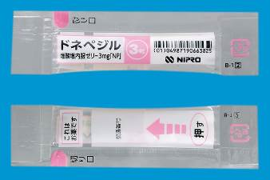  2cm×8cm |  | 無色～微黄色のゼリー剤 | －
製 剤 | 標準品  3mg | カップサイズ  長径46mm×短径36mm 高さ14.6mm |  | 白色～微黄色のゼリー剤
薬物動態  (生物学的  同等性) | 溶出試験  試験液：pH6.8（50rpm）における平均溶出率  （Mean±S.D.、n=12）  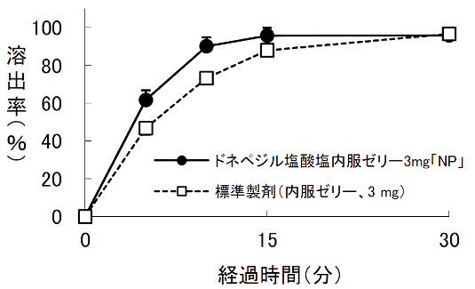  試験液：pH1.2、3.0、6.8、水で実施。 |  | 血中濃度比較試験  Mean±S.D.、n=20  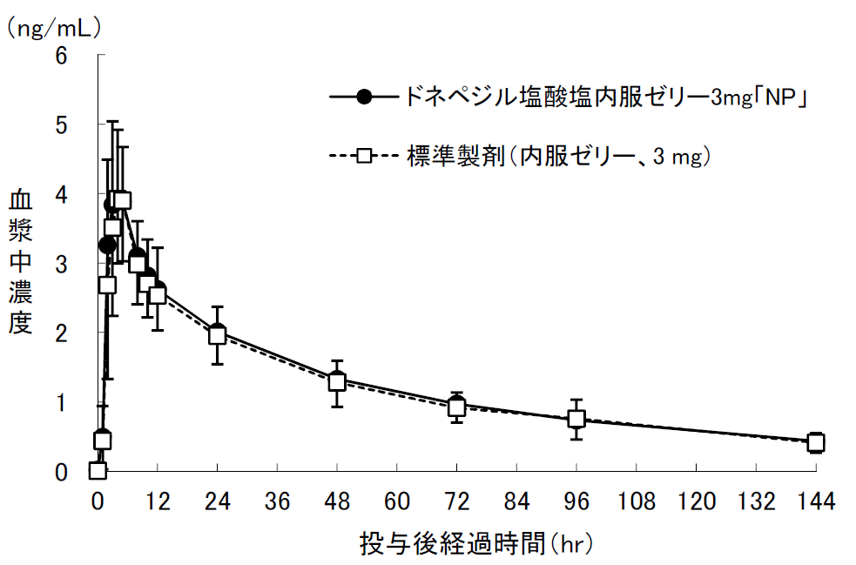  クロスオーバー法により各1包（個）を単回経口投与し、生物学的に同等と判定された。
備考
担当者、連絡先

